**LAPORAN PRAKTIKUM**

**ALGORITMA DAN PEMROGRAMAN**

**MODUL 3**

**OPERATOR**



**NIM : 20220810029**

**Nama : MUHAMAD FAHMI**

**Kelas : TINFC-2022-02**

**FAKULTAS ILMU KOMPUTER**

**UNIVERSITAS KUNINGAN**

**2022**

ANALISIS PROSES PROGRAM BERJALAN

1. POSTTEST

#include <iostream>

using namespace std;

int main(){

float feet,a , meter=0.3048;

cout << "Masukkan feet: "; cin>>a;

cout << "\nKonversi panjang ke meter" << endl;

feet = a*0.3048;

cout<<" meter = "<<a * meter<<endl;

return 0;

}

PROGRAM : Buatlah program konversi satuan panjang dari feet kadalam meter dimana 1 feet = 0,3048 m

ANALISIS :

1. file hider iostream yang berfungsi sebagai pemanggil library untuk fungsi-fungsi didalamnya
2. Definisikan fungsi utama dengan script int main()
3. Deklarasikan variable feet a,meter dimana variable feet a,meter menggunakan type data float.
4. Inisialisasi atau penginputan variable a dengan memasukan angka misalnya 1

Maka nilai 1 tersebut akan di simpan di variable a.

1. menampilkan nilai hasil perkalian antara nilai variable a dikalikan nilai variable meter dengan memanggil variable feet.
2. Tampilkan nilai meter dengan memanggil nilai variable a dikalikan nilai variable meter.
3. Kembalikan nilai dengan menuliskan perintah return 0

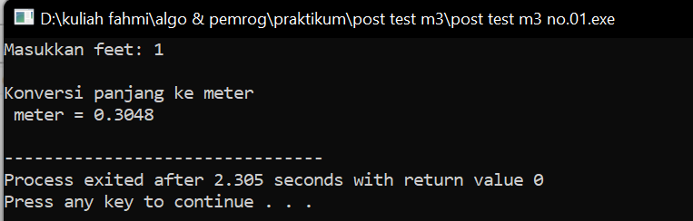

1. POSTTEST

#include<iostream>

using namespace std;

main ()

{

int a,b;

float c,d;

cout << "=====KONVERSI SUHU=====" << endl;

cout << " Masukan Suhu (Celcius)= "; cin>> a ;

b = a+273;

c = a*0.8;

d = a*1.8+32;

cout << "Kelvin = " << b <<endl;

cout << "Reamur = " << c <<endl;

cout << "Fahrenhait = " << d <<endl;

return 0;

}

PROGRAM : Buatlah program konversi suhu dari Celcius menjadi

Kelvin + 273 oC

Reamur * 0.8 oC

Fahrenheit * 1,8 + 32 oC

ANALISIS :

1. file hider iostream yang berfungsi sebagai pemanggil library untuk fungsi-fungsi didalamnya
2. Using namespace std;sedangkan untuk mengdeklarasikan kepada compiler bahwa kita akan menggunakan fungsi,class dan file yang terdapat dalam namespace std.
3. Definisikan fungsi utama dengan script main()
4. Deklarasikan variable a,b dimana variable feet a,meter menggunakan type data float,sedangkan variable c,d menggunakan float.
5. Inisialisasi atau penginputan variable a dengan memasukan angka misalnya 1

Maka nilai 1 tersebut akan di simpan di variable a.

1. Inisialisasi nilai variable b=a+273;
2. Inisialisasi nilai variable c=a*0.8;
3. Inisialisasi nilai variable d=a*1.8+32;
4. Menampilkan suhu kelvin dengan memanggil variable b
5. Menampilkan suhu reamur dengan memanggil variable c
6. Menampilkan suhu fahrenhait dengan memanggil varible d
7. Kembalikan nilai dengan menuliskan perintah return 0

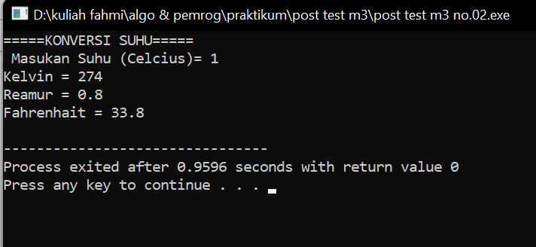

1. TUGAS MANDIRI

#include<iostream>

using namespace std;

main()

{

int usia,tahun;

cout<<"masukan tahun lahir anda = ";

cin>> tahun;

usia= 2022-tahun;

cout<<" usia saat ini =" <<usia;

}

PROGRAM : Buatlah program yang dapat menghitung usia dengan menasukkan tahun kelahiran.

ANALISIS :

1. file hider iostream yang berfungsi sebagai pemanggil library untuk fungsi-fungsi didalamnya
2. Using namespace std;sedangkan untuk mengdeklarasikan kepada compiler bahwa kita akan menggunakan fungsi,class dan file yang terdapat dalam namespace std.
3. Definisikan fungsi utama dengan script main()
4. Deklarasikan variable usia,thn dimana variable usia,thn menggunakan type data integer.
5. Inisialisasi atau penginputan variable thn dengan memasukan tahun kelahiran misalnya 2004 Maka nilai 2004 tersebut akan di simpan di variable thn.
6. Inisialisasi variabel usia sama dengan tahun sekarang di kurangi tahun kelahiran.
7. Menampilkan usia saat ini dengan memanggil varible usia.
8. Kembalikan nilai dengan menuliskan perintah return 0

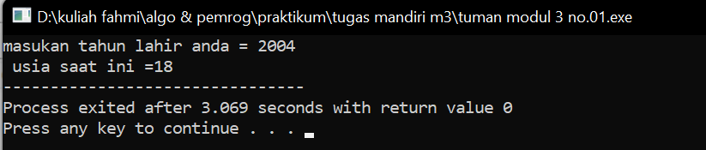

1. TUGAS MANDIRI

#include<iostream>

using namespace std;

main(){

float cm,inci=2.54;

string hasil;

cout<<"konversi dari cm ke inci"<<endl;

cout<<"masukan nilai centimeter : ";

cin>>cm;

cout<<"hasil = ";

cout<<cm / 2.54<<hasil <<" inci ";

}

PROGRAM : Buatlah program konversi satuan tinggi dari centimeter kedalam Inci.

ANALISIS :

1. file hider iostream yang berfungsi sebagai pemanggil library untuk fungsi-fungsi didalamnya
2. Using namespace std;sedangkan untuk mengdeklarasikan kepada compiler bahwa kita akan menggunakan fungsi,class dan file yang terdapat dalam namespace std.
3. Definisikan fungsi utama dengan script main()
4. Deklarasikan variable cm,inci dimana variable cm,inci menggunakan type data float. Dan variable hasil menggunakan type data string.
5. Inisialisasi atau penginputan variable cm dengan memasukan nilai misalnya 100 Maka nilai 100 tersebut akan di simpan di variable cm.
6. Inisialisasi variabel hasil sama dengan.
7. Menampilkan inci dengan memanggil varible cm di bagi 2.54 dan memanggil hasil.
8. Kembalikan nilai dengan menuliskan perintah return 0
9. 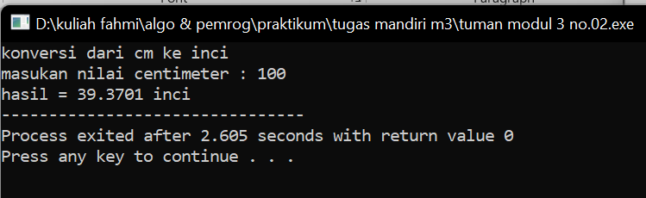TUGAS MANDIRI

#include<iostream>

#include<conio.h>

using namespace std;

int main()

{

float a,mm,m;

string hasil;

cout<<"konversi satuan jarak kedalam meter dan milimeter "<<endl;

cout<<"masukan feet : ";

cin>>a;

mm=a*384.9;

m=a*(384.9/1000);

cout<<"1.hasil konversi feet ke milimeter :"<<a*384.9<<hasil<<endl;

cout<<"2.hasil konversi milimeter ke meter:"<<a*(384.9/1000)<<hasil<<endl;

getch ();

return 0;

}

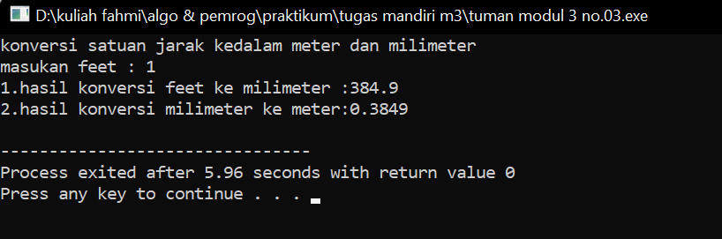

PROGRAM : Buatlah program konversi satuan jarak dari feet kedalam milimeter dan meter bila diketahui 1 feet = 384.9 mm.

ANALISIS :

1. Deklarasi file hider iostream dengan script #include<iostream>,#include<conio.h>,yang berfungsi sebagai pemanggil library untuk fungsi-fungsi didalamnya
2. Using namespace std;sedangkan untuk mengdeklarasikan kepada compiler bahwa kita akan menggunakan fungsi,class dan file yang terdapat dalam namespace std.
3. Definisikan fungsi utama dengan script main()
4. Deklarasikan variable a,mm,m dimana variable a,mm,m menggunakan type data float. Dan variable hasil menggunakan type data string.
5. Inisialisasi atau penginputan variable cm dengan memasukan nilai misalnya 1 Maka nilai 1 tersebut akan di simpan di variable a.
6. Inisialisasi variable mm sama dengan variable a dikalikan dengan 384.9.
7. Inisialisasi variable m sama dengan variable a dikali kurung buka kurung tutup 384.9 di bagi 1000.
8. Menampilkan konversi feet ke milimeter dengan memanggil varible a di kali dan memanggil hasil.
9. Menampilkan konversi milimeter ke meter dengan memanggil varible a di kali kurung buka kurung tutup 384.9 di bagi 1000 dan memanggil hasil.
10. Kembalikan nilai dengan menuliskan perintah return 0
11. TUGAS MANDIRI

#include <iostream>

#include <conio.h>

using namespace std;

int main()

{

int G,H,D,S,J,K,L,W,X,Y,Z;

cout<<"Masukkan Niai ke-1 =";

cin>>G;

cout<<"Masukkan Nilai ke-2 =";

cin>>H;

cout<<"Masukkan Nilai ke-3 =";

cin>>D;

S=++G*H<D >100;

J=--G+D*H <100;

K=++S+--J*G >200;

L=S+J+K >150;

W= S && J && K && L;

Y= !(S+J+K+L);

X= S||J||K||L;

Z= S^J^K^L;

getch();

cout<<"Program Operasi Logika AND,OR,NOT,XOR \n"<<endl;

getch();

cout<<"(Nilai ke-1 X Nilai ke-2 < Nilai ke-3 > 100adalah = "<<S<<endl;

getch();

cout<<"(Nilai ke-1 + Nilai ke-3 X Nilai ke-2 <100 adalah ="<<J<<endl;

getch();

cout<<"(Nilai ke-4 + Nilai ke-5 X Nilai ke-1 >200 adalah = "<<K<<endl;

getch();

cout<<"(Nilai ke-1 + Nilai ke-5 + Nilai ke-6 >150 adalah ="<<L<<endl;

getch();

cout<<" \nMaka Logika AND = "<<W<<endl;

cout<<" \nMaka Logika NOT = "<<Y<<endl;

cout<<" \nMaka Logika OR = "<<X<<endl;

cout<<" \nMaka Logika XOR = "<<Z<<endl;

return 0;

}

PROGRAM : Buatlah program yang melakukan operasi logika AND, NOT, OR, XOR bila dengan empat buah nilai yang diproses :

S = ++G * H < D > 100

J = --G + D * H < 100

K = ++S + --J * G > 200

L = S + J + K > 150

ANALISIS :

1. Deklarasi file hider iostream dengan script #include<iostream>,#include<conio.h>,yang berfungsi sebagai pemanggil library untuk fungsi-fungsi didalamnya
2. Using namespace std;sedangkan untuk mengdeklarasikan kepada compiler bahwa kita akan menggunakan fungsi,class dan file yang terdapat dalam namespace std.
3. Definisikan fungsi utama dengan script main()
4. Deklarasikan variable G,H,D,S,J,K,L,W,X,Y,Z dimana variable G,H,D,S,J,K,L,W,X,Y,Z menggunakan type data integer.
5. Inisialisasi atau penginputan variable nilai ke-1 dengan memasukan nilai misalnya 1 Maka nilai 1 tersebut akan di simpan di variable G.
6. Inisialisasi atau penginputan variable nilai ke-2 dengan memasukan nilai misalnya 2 Maka nilai 2 tersebut akan di simpan di variable H.
7. Inisialisasi atau penginputan variable nilai ke-3 dengan memasukan nilai misalnya 3 Maka nilai 3 tersebut akan di simpan di variable D.
8. Variable s sampe z merupakan proses untuk menentukan operasi logika AND,OR,NOT,XOR;
9. Menampilkan variable nilai ke-1 dikalikan dengan variable nilai ke-2 maka hasil dari kedua variable tersebut lebih kecil dari variable nilai ke-3 true,lebih besar dari 100 false maka logika AND bernilai false.AND bakal bernilai true jika dua inputan nya bernilai true.
10. Menampilkan variable nilai ke-2 ditambahkan dengan variable nilai ke-3 dikalikan dengan nilai ke-2 maka hasil nya lebih kecil dari 100 true,maka logika NOT bernilai false.NOT akan bernilai kebalikan dari inputan
11. Menampilkan proses nilai ke-4 ditambahkan dengan proses nilai ke-5 dikalikan dengan variable nilai ke-1 maka hasil nya lebih besar dari 200 false,maka logika OR bernilai true.OR akan bernilai true jika salah satu atau kedua nya bernilai true.
12. Menampilkan variable nilai ke-1 ditambahkan dengan proses nilai ke-5 ditambahkan dengan proses nilai ke-6 maka hasil nya lebih besar dari 150 false,maka logika XOR bernilai true.XOR akan bernilai true jika salah satu nya bernilai true,namun tidak keduanya.
13. Kembalikan nilai dengan menuliskan perintah return 0.

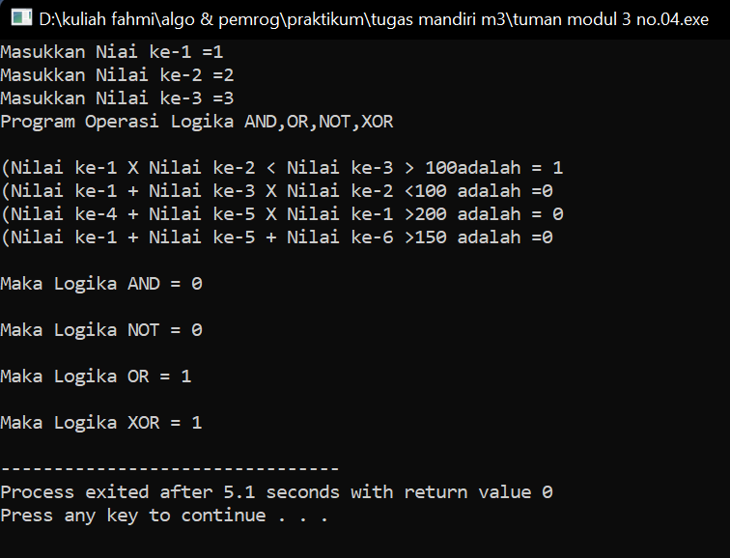

1. TUGAS MANDIRI

#include<iostream>

using namespace std;

main ()

{

int a,b,x,hasil;

b=1024;

x=7;

cout << "Biaya akses data yang telah digunakan" <<endl;

cout << "Masukan Jmlh Pemakaian Mega Byte/mb : ";

cin>>a;

hasil=(a*b)*x;

cout << "maka biaya yang harus anda bayar senilai = Rp " <<hasil<<endl;

return 0;

}

PROGRAM : Buatlah program menghitung biaya dalam menggunakan akses data dimana setiap kilo byte dikenakan biaya Rp. 7 dengan menginput jumlah data dalam Mega Byte dimana 1 Mega Byte = 1024 kilobyte.

ANALISIS :

1. file hider iostream dengan script #include<iostream>yang berfungsi sebagai pemanggil library untuk fungsi-fungsi didalamnya
2. Using namespace std;sedangkan untuk mengdeklarasikan kepada compiler bahwa kita akan menggunakan fungsi,class dan file yang terdapat dalam namespace std.
3. Definisikan fungsi utama dengan script main()
4. Deklarasikan variable a,b,x, dan hasil dimana variable a,b,x, dan hasil menggunakan type data integer.
5. Inisialisasi atau penginputan variable a dengan memasukan nilai misalnya 1 Maka nilai 1 tersebut akan di simpan di variable a.
6. Menampilkan variable hasil dengan mengalikan variable a ,variable b,dan variable x.
7. Menampilkan variable hasil dengan memanggil variable hasil.
8. Kembalikan nilai dengan menuliskan perintah return 0.

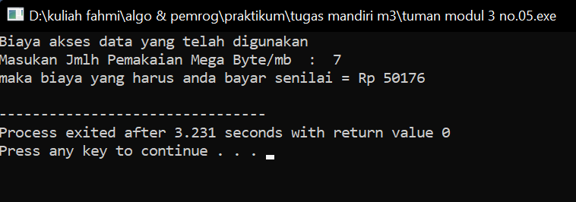

1. TUGAS MANDIRI

#include <iostream>

using namespace std;

int main()

{

int s;

float p,l,L,K,d,r,miring;

cout<<"Menghitung luas dan keliling persegi"<<endl;

cout<<"sisi :";cin>>s;

L=s*s;

K=4*s;

cout<<"luas persegi : ";

cout<<L<<endl;

cout<<"keliling persegi : ";

cout<<K<<endl<<endl;

cout<<"Menghitung luas dan keliling persegi panjang"<<endl;

cout<<"masukan nilai panjang : ";cin>>p;

cout<<"masukan nilai lebar : ";cin>>l;

L=p*l;

K=(2*p)+(2*l);

cout<<"luas persegi panjang :"<<L<<endl;

cout<<"keliling persegi panjang :"<<K<<endl<<endl;

cout<<"Menghitung luas dan keliling lingkaran"<<endl;

cout<<"masukan diameter : ";cin>>d;

r=0.5*d;

L=3.14*r*r;

K=3.14*d;

cout<<"luas lingkaran : "<<L<<endl;

cout<<"keliling lingkaran :"<<K;

return 0;

}

PROGRAM : Buatlah program mengitung luas dan keliling bangun 2 dimensi yang anda ketahui minimal 3 bagun datar.

ANALISIS :

1. file hider iostream dengan script #include<iostream>yang berfungsi sebagai pemanggil library untuk fungsi-fungsi didalamnya
2. Using namespace std;sedangkan untuk mengdeklarasikan kepada compiler bahwa kita akan menggunakan fungsi,class dan file yang terdapat dalam namespace std.
3. Definisikan fungsi utama dengan script main()
4. Deklarasikan variable s,p,l,L,K,d,r,miringdimana variable s,p,l,L,K,d,r,miringmenggunakan type data float. Dan variable s menggunakan type data integer.
5. Menghitung luas dan keliling persegi.
6. Inisialisasi atau penginputan variable s dengan memasukan nilai misalnya 1 Maka nilai 1 tersebut akan di simpan di variable s.
7. Inisialisasi variable L sama dengan variable s dikalikan dengan variable s.
8. Inisialisasi variable K sama dengan variable 4 dikalikan dengan variable s.
9. Menampilkan luas persegi dengan memanggil varible L.
10. Menampilkan keliling persegi dengan memanggil varible K.
11. Menghitung luas dan keliling persegi Panjang.
12. Inisialisasi atau penginputan variable p dan l dengan memasukan nilai misalnya 1 Maka nilai 1 tersebut akan di simpan di variable p dan l.
13. Inisialisasi variable L sama dengan variable p dikalikan dengan variable l.
14. Inisialisasi variable K sama dengan variable( 2 dikalikan dengan p)di tambah (2 dikalikan dengan l).
15. Menampilkan luas persegi dengan memanggil varible L.
16. Menampilkan keliling persegi dengan memanggil varible K.
17. Menghitung luas dan keliling lingkaran.
18. Inisialisasi atau penginputan variable d dengan memasukan nilai misalnya 1 Maka nilai 1 tersebut akan di simpan di variable d.
19. Inisialisasi variable r sama dengan 0.5 dikalikan dengan variable d.
20. Inisialisasi variable L sama dengan 3.14 dikali r dikali r.
21. Inisialisasi variable K sama dengan 3.14 dikali variable d.
22. Menampilkan luas persegi dengan memanggil varible L.
23. Menampilkan keliling persegi dengan memanggil varible K.
24. Kembalikan nilai dengan menuliskan perintah return 0

